

فهرست

1. مقدمه 4

2. معرفی شرکت طرح و پردازش غدیر 4

3. اعلام نیاز شرکت بیمه ایران 5

4. گزارش تیم امکان سنجی 7

1.4. تشریح روال موجود 7

**1.1.4.** ثبت و جمع آوری تردد های پرسنل 7

**4,1,2.**شیفتهای مهم و کاربردی 7

**3,1,4**.انواع دسته‌بندی قوانین 7

**4.1.4.** انواع ثبت درخواست و بررسی دستی یا سیستمی بودن 7

**5.1.4.** انواع جریان کاری و سلسله مراتب 8

2.4. نیازهای سازمانی 8

3.4. امکانات موجود سخت افزاری و نرم‌افزاری 9

4.4. نتیجه گیری 9

5. معرفی مشخصات نرم افزار 9

1.5 مشخصات فنی 9

1.1.5. .Net فریم ورک 3.5 10

2.1.5. متدولوژی RUP 10

3.1.5 بانک اطلاعاتی SQL Server 2005 به بالا 10

4.1.5. مدل طراحی DDD (Domain Driven Design) 10

**5.1.5 استفاده از کتابخانه log4net جهت ثبت تراکنشهای سیستمی** 11

6.1.5. استفاده از NHibernate بعنوان ORM 11

7.1.5. معماری سه لایه به منظور تسهیل مقیاس پذیری و انعطاف پذیری 11

8.1.5. مستندات کامل use case ها و جریانات کاری 12

9.1.5. استفاده از web service به عنوان پل ارتباطی نرم افزار و موتور محاسبات 12

10.1.5. Cross browser 12

2.5 مشخصات و امکانات عمومی 13

3.5. نیازمندی های نرم افزاری و سخت افزاری 13

6. پلان بندی استقرار 14

1.6 نصب و راه اندازی 14

2.6 آموزش 15

6.3 عملیاتی نمودن سیستم 15

7. خدمات پشتیبانی 15

1.7 خدمات پشتیبانی برنزی 15

2.7 خدمات پشتیبانی نقره ای 15

3.7 خدمات پشتیبانی طلائی 16

8.برآورد هزینه 17

# 

# 1. مقدمه

در پی اعلام نیاز شرکت بیمه ایران مبنی بر راه اندازی سیستم جامع حضور و غیاب تحت وب ، تیم امکان سنجی شرکت طرح و پردازش غدیر پس از برگزاری چند جلسه بازدید حضوری و بررسی های فنی از سازمان مذکور این سند را به عنوان پروپزال و راه حل اجرایی طی مراحل ذکر شده ارائه می نماید.

سند مذکور با توجه به نیازها، درخواست ها و بررسی جامع شرکت بیمه ایران طراحی گردیده و مراحل آن راه حل قابل تحقق مسائل و مشکلات حضور و غیاب آن شرکت می باشد.

# 2. معرفی شرکت طرح و پردازش غدیر

شرکت طرح و پردازش غدیر با بیش 20 سال تجربه موفق در زمینه طراحی، تولید و ارائه سیستم های اتوماسیون اداری و همچنین سیستم های امنیتی، حفاظتی مفتخر است با بهره مندی از شبکه گسترده فروش و پشتیبانی(40 نمایندگی فعال در سراسر کشور) امروز به عنوان یکی از بزرگترین و معتبر ترین شرکت های داخلی ارائه دهنده سیستم های کنترل و اتوماسیون اداری فعالیت نماید.

در حالیکه اغلب شرکت های مشابه ، روند عرضه محصولات خارجی را در پیش گرفته اند، مجموعه غدیر بر آن است تا به یاری خداوند و بهره مندی از توان و تخصص نیروی های جوان و زبده ایرانی محصولات نرم افزاری و حتی سخت افزاری خود را برای رقابت با محصولات مشابه خارجی به بازار ارائه نماید که این مهم در سال های اخیر با استقبال و موفقیت های چشمگیری روبرو گردیده است. بعنوان مثال از برخی از پروژه های موفق این شرکت در زمینة نرم افزار حضور و غیاب از سال 1367 تا کنون میتوان به موارد ذیل اشاره نمود :

1. نرم افزار حضور و غیاب تحت Dos
2. نرم افزار حضور و غیاب تحت Windows
3. پنل تحت وب
4. نرم افزار جامع حضور و غیاب تحت وب(که در نمایشگاه الکامپ 2011 رونمایی گردید)

همچنین شرک طرح و پردازش غدیر در راستای تکریم مشتریان بالقوه خود و شفاف سازی تمامی نیازها و راه حل های موجود، به منظور تسهیل در اخذ تصمیمات عملیاتی اقدام به تهیه سند پروپزال مشتمل بر بندهای زیر نموده است.

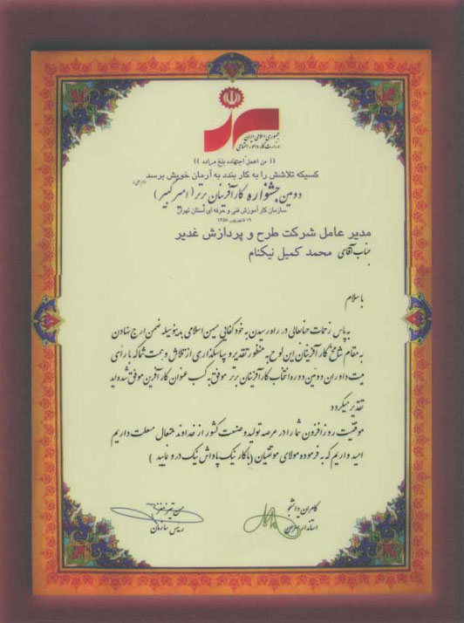 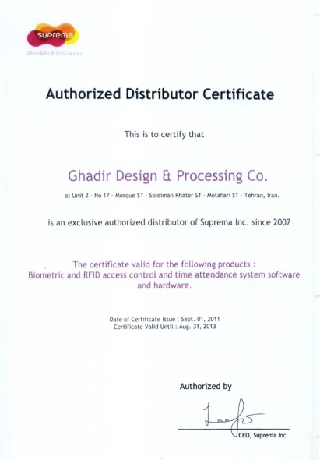 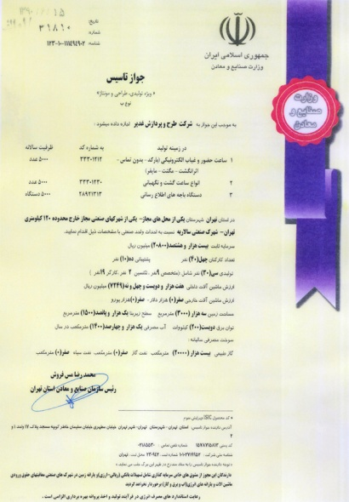

# 3. اعلام نیاز شرکت بیمه ایران

طی بررسی های انجام گرفته توسط تیم امکان سنجی نیازهای اساسی سازمان مذکور در بندهای زیر قابل دسته بندی می باشد:

* تجمیع اطلاعات کلیه ساختمانها در واحد مرکزی
* راه حل : معماری نرم افزار اطلس بر مبنای تجمیع اطلاعات سازمانها طراحی گردیده است و همواره از یک پایگاه داده واحد ، جهت نگهداری اطلاعات شعب و ادارات وابسته به یکدیگر استفاده می نماید.
* ایجاد گزارشات متنوع و کاربردی

راه حل : سه راه حل برای این مشکل ارائه میگردد :

* طراحی گزارشات جدید در قالب پشتیبانی نرم افزار
* طراحی گزارشات جدید بوسیله تیم انفورماتیک شرکت بیمه ایران ، با استفاده از گزارش ساز Stimulsoft ، اسناد راهنمایی مربوطه به تیم انفورماتیک ارائه میگردد.لازم به ذکر است ، استفاده از این روش نیاز به دانش فنی برنامه نویسی دارد همچنین این روش رایگان میباشد .
* استفاده از ماژول گزراش‌ ساز اطلس حضور و غیاب
* دسترسی به گزارشات واحد های مختلف توسط واحد مربوطه (دسته بندی و تخصیص گزارشات) (توسط نرم‌افزار پشتیبانی میشود)
* شیفت کشیک : گاهی اوقات پرسنل بعلت کمبود نیرو در یک واحد , از واحدی به واحد دیگر در ساعات غیر کاری , حضور میابند.در اسن حالت اضافه کار بصورت کشیک منظور میگردد.
  + راه حل : این قابلیت برای پرسنل محیا میگردد تا ساعات کشیک خود را بصورت درخواست در سیستم ثبت نمایند و پس از تایید مدیر مربوطه در سیستم لحاظ میگردد.
* نیاز به جریان کاری‌هایی با سلسله مراتب نامحدود (توسط نرم‌افزار پشتیبانی میشود)
* جمع آوری مطمئن اطلاعات تردد واحد های مختلف در دیتابیس مرکزی توسط سرویس جمع آوری (توسط نرم‌افزار پشتیبانی میشود)
* تنظیم قوانین حضور و غیاب برای هر واحد توسط مدیر همان واحد (توسط نرم‌افزار پشتیبانی میشود)
* هر شهر تعطیلات خاص خود را دارد
  + این قابلیت در اطلس حضور و غیاب موجود است.
* پشتیبانی مستمر و پایدار توسط شرکت پیمانکار در جهت برآورده سازی نیاز های آتی نرم افزار (در قالب گارانتی نرم‌افزار و قرارداد پشتیبانی قابل تحقق است)
* ارتباط با سیستم ماموریت
  + اطلس حضور و غیاب طوری تنظیم میگردد تا بوسیله یک وب سرویس با سیستم ماموریت در ارتباط باشد.لذا با ثبت یک ماموریت در سیستم ماموریت , غیبت آن روز در اطلس حضور و غیاب موجه میگردد.
* اعمال سطوح دسترسی پرسنل در نرم‌افزار
  + هر شخص بر اساس نقشی که در سیستم به او تخصیص داده میشود ، به قسمتهای مختلف نرم‌افزار دسترسی خواهد داشت.

# 4. گزارش تیم امکان سنجی

## 1.4. تشریح روال موجود

طبق جلسات و مصاحبه های حضوری برگزار شده در تاریخ های 16/08/1391(با واحد اداری)، 21/05/1391 (با واحد اداری)، دیگر روالهای شرکت شرکت بیمه ایران بقرار زیر میباشد:

### **1.1.4.** ثبت و جمع آوری تردد های پرسنل

در حال حاضر از ساعتهای شرکت اورین استفاده مینمایند .با تعویض ساعت‌ها و استفاده از سرویس جمع‌آوری شرکت غدیر میتوانند بصورت آنلاین و اتوماتیک این تردد ها را جمع‌آوری نمایند.

### **4,1,2.**شیفتهای مهم و کاربردی

در حال حاضر 20 مدل شیفت در سیستم موجود است که تنوع نیمی از آنان به علت وجود ماه رمضان میباشد.کاربردی ترین آنان شیفت اداری (90 درصد پرسنل) میباشد و عصر کار (14:00 تا 21:00) ، عصر کار 2 (20:00 تا +04:00) میباشد

### **3,1,4**.انواع دسته‌بندی قوانین

در حال حاضر بعلت ساختار سیستم اورین ، بصورت شفاف دسته قانونی ایجاد نشده است. اما نکات مهم بصورت زیر است:

* برخی از پرسنل (مانند عصر خزانه) باید بصورت ساعتی محاسبه شوند یعنی اضافه کار وکسر کار ندارند.
* برخی پارامترهای قوانین به پرسنل متصل است (مانند شیر دهی و کسر کار و جانبازی)
* اضافه کار باجه و .... بوسیله قوانین محاسبه میگردد

### **4.1.4.** انواع ثبت درخواست و بررسی دستی یا سیستمی بودن

درخواستهای موجود که در حال حاضر از آنها استفاده میگردد:

* درخواست تردد عادی
* درخواست مرخصی ساعتی استحقاقی
* درخواست مرخصی روزانه استحقاقی
* درخواست مرخصی بی‌حقوق
* درخواست مرخصی استعلاجی
* انواع ماموریت روزانه
* انواع ماموریت ساعتی

### **5.1.4.** انواع جریان کاری و سلسله مراتب

جریان های کاری در حال حاضر دست مسئولین دفاتر است که باید روال آندر اطلس حضور و غیاب محاسبه گردد.

## 2.4. نیازهای سازمانی

طبق بررسی صورت گرفته توسط تیم امکان سنجی ذینفعان شرکت بیمه ایران به همراه نیازهای هر یک از آنها به شرح زیر می باشد.

* واحد IT و شبکه
  + مشاهده رخداد های سیستم بمنظور حصول اطمینان از کارکرد درست اجزا مختلف نرم‌افزار
  + حصول اطمینان از امنیت سیستم
  + پیگیری هر چه راحتر تر اشکالات سیستم
  + تعیین سطوح دسترسی امنیتی به ازای کاربران و نقش های سیستم
  + حصول اطمینان از توانایی نرم‌افزار در جهت پشتیبانی از شرکت هایی با پراکندگی جغرافیایی .
* واحد اداری
  + دسترسی متمرکز واحد اداری به اطلاعات تردد واحدهای دیگر
  + کنترل و مانیتورینگ برروی قوانین حضور و غیاب جاری در واحد های دیگر
  + دسترسی آنلاین به گزارشات واحد های دیگر
  + تعیین سطوح دسترسی امنیتی به ازای کاربران و نقش های سیستم
  + ایجاد انظباط بیشتر در سازمان به واسطه استفاده از قوانین واسط کاربر
* واحد مالی
  + ایجاد اطمینان به همراه کاهش هزینه زمانی و نیروی انسانی جهت انتقال کارکرد پرسنل به سیستم حقوق و دستمزد
* پرسنل سازمان
  + دسترسی به گزارش کارکرد ماهیانه به صورت online
  + امکان مشاهده ترددهای روزانه شخصی
  + امکان ثبت درخواست مرخصی و ماموریت به صورت online در نرم افزار
  + امکان پیگیری درخواست ها صادر شده و روال های مربوطه تایید/عدم تایید آنها به صورت سیستمی
* مدیران سازمان
  + امکان بررسی درخواست های پرسنل تحت مدیریت جریان کاری مربوطه به صورت سیستمی
  + امکان انتقال شرح عدم تایید درخواست پرسنل مربوطه
  + امکان مشاهده گزارش کارکرد پرسنل تحت مدیریت به صورت online
  + امکان مانیتورینگ نظم تردد پرسنل تحت مدیریت

3.4. امکانات موجود سخت افزاری و نرم‌افزاری

* بستر شبکه محلی
* پهنای باند 100 MB
* سرور HP
* RAM 8 GB
* SQL Server 2008
* Windows Server 2008

## 4.4. نتیجه گیری

با توجه به بررسی های صورت گرفته اعم از «مشکلات»، «روال ها»، «نیازمندی ها» و «امکانات سخت افزاری» فوق الذکر در شرکت بیمه ایران ، نرم افزار حضوروغیاب تحت وب شرکت طرح و پردازش غدیر با عنوان اطلس حضور و غیاب پتانسیل رفع نیازمندیهای مذکور را دارا می باشد. این امر می تواند موجب کاهش چشمگیر هزینه بهمراه افزایش سرعت فرایندها گردد.

# 5. معرفی مشخصات نرم افزار

تیم امکان سنجی و مشاورین شرکت طرح و پردازش غدیر با توجه به مطالعات صورت گرفته در راستای بهبود روال ها و تسهیل فرایند های حوزه ی حضوروغیاب شرکت بیمه ایران ، نرم افزار اطلس حضور و غیاب را با مشخصات فنی و توانمندی هایی به شرح زیر ارائه می نماید.

## 1.5 مشخصات فنی

نرم افزار حضور و غیاب تحت وب شرکت طرح و پردازش غدیر در برگیرنده ی نتایج طیف وسیعی از مطالعات و بررسی های تیم توسعه دهنده در زمینه ی تولید Web Application ها می باشد. از جمله راهبردهای طراحان معماری این نرم افزار استفاده از تکنولوژی ها و متدولوژی های روز بهمراه سفارشی سازی و بهینه سازی آنها می باشد. بدین ترتیب اهدافی همچون مقیاس پذیری، انعطاف پذیری، reusability و efficiency بخشی از امکانات نرم افزار حضوروغیاب تحت وب می باشد.

در ادامه شمای کلی معماری به همراه اَهم تکنولوژی ها و متدولوژی های استفاده شده ذکر گردیده است.

### 1.1.5. .Net فریم ورک 3.5

با توجه به مطالعات صورت گرفته بر روی قابلیت های این نسخه از .Net Framework مانند معماری WCF و زبان LINQ، بهمراه امکان تولید، کامپایل و اجرای کد ها در زمان اجرا، نسخه 3.5 این فریم ورک به عنوان بستر توسعه سیستم انتخاب گردید.

### 2.1.5. متدولوژی RUP

این متدولوژی با دارا بودن خصوصیت منحصر به فرد به عنوان یکی از خوش ساخت ترین متدولوژی های تولید نرم افزار در سطح جهان معرفی شده است.

### 3.1.5 بانک اطلاعاتی SQL Server 2005 به بالا

وجود قابلیت تعریف توابع و رویه های CLR در این بانک اطلاعاتی به همراه قابلیت های جدید مانند portioning، ساختار جدید indexing و ... ، موجب گردید نسخه SQL Server 2005 به عنوان بانک اطلاعاتی نرم افزار انتخاب گردد.

### 4.1.5. مدل طراحی DDD (Domain Driven Design)

مدل DDD به منظور به کارگیری در پروژه های Enterprise معرفی شده است. این مدل بر تکیه بر Domain مسئله طراحی شده و بسیاری از Design pattern های مطرح را گرد هم آورده است. شکل زیر نمایی از این مدل را ارائه می نماید(منبع: <http://www.infoq.com/minibooks/domaindriven-design-quickly>) :



**مهمترین الگوهای استفاده شده در model-driven design**

### 5.1.5 استفاده از کتابخانه log4net جهت ثبت تراکنشهای سیستمی

log گیری با قابلیت سهولت تعریف نوع و مکان نگهداری log در این کتابخانه گنجانده شده است.

### 6.1.5. استفاده از NHibernate بعنوان ORM

پرنمودن خلع بین مدل object oriented و پایگاه داده relational با ابزار کد باز NHibernate به عنوان پرکاربردترین Object Relational Mapping محقق گردیده است.

### 7.1.5. معماری سه لایه به منظور تسهیل مقیاس پذیری و انعطاف پذیری

استقلال عملکرد لایه های نرم افزار و استانداردسازی نحوه ی ارتباط آنها با یکدیگر منجر به امکان تقسیم بندی وظایف، توسعه لایه ها به صورت موازی، عدم سوء تاثیر تغییرات لایه ها بر یکدیگر و ... خواهد شد. این عوامل به نوبه ی خود امکان تسهیل در فرایند رفع اشکال و توسعه نرم افزار را به همراه خواهد داشت.

در شکل زیر نحوه ارتباط لایه ها بهمراه توضیح مختصری از عملکرد هر لایه نمایش داده شده است.

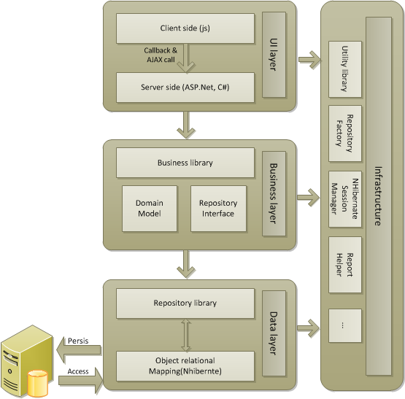

### 8.1.5. مستندات کامل use case ها و جریانات کاری

به واسطه انتخاب RUP به عنوان متدولوژی به کار گرفته شده، اسناد مربوط به تحلیل و طراحی های سیستم نیز براساس این متدولوژی تهیه گشته است.

### 9.1.5. استفاده از web service به عنوان پل ارتباطی نرم افزار و موتور محاسبات

به منظور دستیابی به انعطاف پذیری و استقلال زیر سیستم ها ارتباط بین زیر سیستم ها از طریق وب میسر می گردد.

### 10.1.5. Cross browser

از مروگر های زیر و نسخه های بعدی آنها پشتیبانی می گردد.

C:\Documents and Settings\safari.GHADIR\My Documents\My Pictures\firefox-logo.pngC:\Documents and Settings\safari.GHADIR\My Documents\My Pictures\internet-explorer.jpgC:\Documents and Settings\safari.GHADIR\My Documents\My Pictures\opera.jpg

نسخه 16

نسخه 8

نسخه 5.1

نسخه 8

نسخه 10

نسخه 9.6

## 2.5 مشخصات و امکانات عمومی

* امکان تعریف کاربران با انواع نقش های سازمانی
* ایجاد و تعریف کلیه شیفت های مورد نیاز سازمان و امکان تعریف شیفت توسط مدیران سیستم
* ارائه گزارشات پرکاربر(گزارش کارکرد ماهیانه شخصی، گزارش کارکرد ماهیانه مدیریتی، گزارش جزئیات تردد، گزارش نظم حضور، گزارش کاردکس مرخصی، گزارش ماموریت)
* ارائه قوانین موجود سازمان
* ارائه 10 گزارشات کاربردی انتخاب سازمان
* تعریف انواع درخواست ها (عادی، مرخصی و ماموریت)
* تعریف جریان کاری به منظور ثبت درخواست های پرسنل و امکان پیگیری درخواست ها
* امکان مشاهده گزارش کارکرد ماهیانه شخصی و مشاهده گزارش کارکرد ماهیانه پرسنل تحت مدیریت
* امکان استفاده از کلیه فرم های تعاریف اطلاعات پایه سیستم( تعطیلات سالیانه، بخش ها، پست های سازمانی، انواع استخدام، شیفت ها، گروه های کاری، محل ماموریت، پرسنل، پیش کارت، ایستگاه کنترل، دستگاه، مانده مرخصی استحقاقی)
* امکان تخصیص بودجه بندی مرخصی به تفکیک ماههای مختلف
* امکان اعمال قوانین اعتبار سنجی واسط کاربر
* فرم مشاهده مجوزها جهت استفاده نگهبانها
* امکان ثبت پیام عمومی و خصوصی
* سرویس جمع آوری اتوماتیک ترددها از دستگاه ها
* موتور محاسبات پویا و پارامتریک

## 3.5. نیازمندی های نرم افزاری و سخت افزاری

نظر به Conflict های احتمالی در نصب همزمان چند وب سایت(یا وب سرویس) بر روی یک ماشین سخت افزاری، پیشنهاد می گردد از سرور Dedicate یا Virtual Machine برای نصب نرم افزار استفاده گردد.

* Windows Server 2008
* IIS7 پیشنهاد می گردد
* SQL Server 2008
* .Net Framework 3.5
* شبکه با پهنای باند مناسب

# 6. پلان بندی استقرار

با توجه به اهمیت نحوه گذر از سیستم موجود به نرم افزار جدید و همچنین پیش نیازهای بکارگیری کامل و صحیح سیستم اطلس حضور و غیاب (مانند: راه اندازی مطمئن در واحدها، آموزش، تبیین وظایف و اختیارات هر واحد و ...)، مراحل استقرار به شرح زیر انجام می پذیرد. این مراحل یک هفته بلافاصله پس از عقد قرارداد و بررسی تمهیدات بند 5.3 طی 60 روز کاری و در تعامل نزدیک با واحد اداری و فناوری اطلاعات به شرح ذیل اجرا خواهد گردید.

## 1.6 نصب و راه اندازی

به منظور ایجاد فرهنگ کنترل کارکرد ماهیانه شخصی، صدور درخواست های مورد نظر و بررسی درخواست ها توسط مدیران مربوطه (Paperless) فرایند نصب و راه اندازی طی 5 مرحله انجام می پذیرد:

1. شامل نصب سیستم برروی سرور مرکزی و راه اندازی آن

اطلس حضور و غیاب در یک سرور نصب و راه‌انداری میگردد و دیگر واحدها و ساختمانها از طریق شبکه بدان دسترسی خواهند داشت.

1. بررسی واکشی اطلاعات سیستم قبلی و به جدید تا حد ممکن

اطلاعات سیستم اورین تا حدی که اطلاعات و ساختار پایگاه داده اجازه بدهد به اطلس حضور و غیاب منتقل میگردد.البته در شرایط ایدهآل موارد زیر قابل انتقال میباشد:

* شیفتها فعال
* گروههای کاری فعال
* گروههای قوانین
* بخشها
* پستهای سازمانی
* پرسنل
* کاربران سیستم

1. تطبیق و تعریف قوانین، گروه های کاری و شیفت های پرسنل بهمراه جریان های کاری، گروه بندی سطوح کاربری پرسنل
2. تست نهایی تمامی گروه های کاری به صورت نمونه در تعامل نزدیک با واحد اداری و دریافت تاییده از ایشان
3. بررسی تمهیدات ورود به مرحله آموزش و کاربری سیستم
4. ورود اطلاعات کاربران شهرستانها و اتصال آنها به سیستم

## 2.6 آموزش

فاز آموزش در دو مرحله کلی انجام می پذیرد:

1. شروع آموزش بلافاصله بعد از اتمام نصب و راه اندازی سیستم و در چهار سطح کاربران(2 جلسه)، مدیران(2 جلسه)، اپراتورها(4 جلسه) و مدیر سیستم(4 جلسه) طی جلسات 1:30 ساعته برگزار می گردد.
2. در اختیار قرار گرفتن سیستم به صورت آزمایشی برای کاربران به مدت یک هفته

## 6.3 عملیاتی نمودن سیستم

آخرین فاز استقرار شامل عملیات زیر می باشد:

1. حذف اطلاعات آزمایشی و عملیاتی نمودن سیستم در سطح سازمان

2. در اختیار قرار دادن سیستم عملیاتی به کاربران نهایی

# 7. خدمات پشتیبانی

خدمات پشتیبانی یکی از مهمترین آیتمهای هر قراردادی بشمار میرود که میتواند بسته به کیفیت و گستردگی آن دارای شرایط و حتی تعرفه خاص خود باشد. درهمین راستا مدیریت شرکت طرح و پردازش غدیر درنظر دارد برای مشتریان خود این امکان را فراهم نماید که با توجه به حجم نیاز و حساسیت های درون سازمانی خود از یکی از انواع خدمات پشتیبانی شرکت بهره مند گردند و بتوانند با صرف حداقل هزینه ، بیشترین بهره برداری را از خدمات مذکور بنمایند . به همین دلیل سه نوع پشتیبانی ذیل الذکر ( برنزی ـ نقره ای ـ طلائی ) با خدمات عنوان شده برای کلیة متقاضیان این نرم افزار پیشنهاد میگردد :

## 1.7 خدمات پشتیبانی برنزی

* خدمات تلفنی : پاسخ دهی تلفنی به مشکلات و سوالات احتمالی نماینده یا نمایندگان آن سازمان که قبلاً بصورت مکتوب به این شرکت معرفی شده اند.
* ارائة خدمات بصورت Remote .
* اعزام کارشناس جهت رفع مشکلات و یا نیاز های احتمالی مربوط به نرم افزار و سخت افزار حداکثر ظرف 48 ساعت در تهران و یکهفته در مراکز شهرستان در قبال اخذ وجه مربوط به خدمات و ایاب و ذهاب . (طبق تعرفه )
* طراحی قوانین جدید با اخذ وجه ظرف یک هفته پس از اعلام نیاز مکتوب آن سازمان .
* طراحی گزارشات جدید با اخذ وجه و زمان بندی تیم فنی . ( طبق تعرفه )

## 2.7 خدمات پشتیبانی نقره ای

* خدمات تلفنی : پاسخ دهی تلفنی به مشکلات و سوالات احتمالی نماینده یا نمایندگان آن سازمان که قبلاً بصورت مکتوب به این شرکت معرفی شده اند.
* اعزام کارشناس جهت رفع مشکلات و یا نیاز های احتمالی مربوط به نرم افزار و سخت افزار حداکثر ظرف 24 ساعت در تهران و 72 ساعت در مراکز شهرستان بدون اخذ وجه مربوط به خدمات و ایاب و ذهاب .
* طراحی قوانین جدید درخواست شده توسط آن سازمان پس از اتمام استقرار کامل سیستم ، بدون اخذ وجه (تا سقف 10 قانون )
* طراحی گزارشات جدید درخواست شده توسط آن سازمان پس از اتمام استقرار کامل سیستم ( تا سقف 10 گزارش) بدون اخذ وجه و طبق زمان بندی تیم فنی .
* ارائة ویرایشهای جدید نرم افزار در طول مدت قرارداد .

## 3.7 خدمات پشتیبانی طلائی

* خدمات تلفنی : پاسخ دهی تلفنی به مشکلات و سوالات احتمالی نماینده یا نمایندگان آن سازمان که قبلاً بصورت مکتوب به این شرکت معرفی شده اند بصورت شبانه روزی .
* امکان ارائة خدمات بصورت Remote در طول شبانه روز .
* اعزام کارشناس جهت رفع مشکلات و یا نیاز های احتمالی مربوط به نرم افزار و سخت افزار حداکثر ظرف 4 ساعت در تهران و 48 ساعت در مراکز شهرستان بدون اخذ وجه مربوط به خدمات و ایاب و ذهاب .
* طراحی قوانین جدید درخواست شده توسط آن سازمان پس از اتمام استقرار کامل سیستم ، بدون اخذ وجه (بصورت نامحدود )
* طراحی گزارشات جدید درخواست شده توسط آن سازمان پس از اتمام استقرار کامل سیستم ( بصورت نامحدود) بدون اخذ وجه و طبق زمان بندی تیم فنی .
* آموزش تکمیلی رایگان به کاربران و مدیران سیستم تا سقف 20 ساعت .
* استقرار نیروی پشتیبان بصورت یکروز در هفته در صورت نیاز سازمان متقاضی .
* ارائة ویرایشهای جدید نرم افزار در طول مدت قرارداد .

# برآورد هزینه

با توجه به بررسی های انجام شده، تلاش این شرکت بر آن است تا ضمن در نظر گرفتن حداقل هزینه های ممکن امکان عقد این همکاری را به وجود آورد، تا نام آن سازمان نیز به عنوان یکی از مشتریان بزرگ این شرکت در کنار سایر آرگان ها و سازمان های همکار قرار گیرد.

|  |  |  |  |
| --- | --- | --- | --- |
| **ردیف** | **نوع خدمات یا محصول** | **شرح** | **تعرفه** |
| 1 | نرم افزار اطلس حضور و غیاب | * نرم افزار با درنظر گرفتن کلیه امکانات پایه * 2000 نفر پرسنل | **180.000.000 ريال** |
| 2 | نصب و استقرار | * نصب در سرور مرکزی * آموزش طبق شرایط ذکر شده | **140.000.000 ريال** |
| 3 | Convert اطلاعات | * پرسنل * شیفت | **20.000.000 ريال** |
| 4 | پشتیانی سه ماهه از آغاز استقرار | * شامل گارانتی نرم افزار | **رایگان** |
| **سیصدو چهل میلیون ريال جمع کل** | | | **340.000.000 ريال** |

*توجه : به موارد فوق مالیات بر ارزش افزوده تعلق میگیرد.*